喜讯 | 润健体育荣获“2023年度•高质量发展榜样企业”
1月12日，由四川日报报业集团消费质量报联合四川省品牌建设促进会、消费质量智库主办的“质量提升行动四川实践研讨会暨第十三届质量榜样•2023年度总评榜”揭晓。

年度消费者喜爱品牌、年度质量诚信标杆企业……伴随着一系列公益品质大奖的评选结果公布，已经连续举办了十二届的“质量榜样”评选活动在此刻又一次引领品质消费的进程、见证企业高质量发展，用一场质量盛宴营造人人追求质量、人人关注质量的良好氛围。

2023年，哪些企业为经济发展作出了卓越贡献？哪些品牌更受消费者喜爱？哪些企业质量管理取得突出成效？经过大众网络海选、入选名单公示以及专家组评审，四川润健体育用品有限责任公司荣获“2023年度·高质量发展榜样企业”荣誉称号。荣誉背后是企业对质量精益求精的坚定信念和郑重承诺。

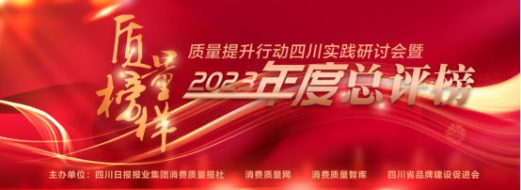

本次活动，既是贯彻落实党的二十大精神和质量强国、质量强省相关政策文件精神，也是市场监管部门、广大企业、行业协会和智库机构在产品、工程和服务质量提升行动中通过榜样引领、交流互鉴、携手共进推动高质量发展的重要实践。

活动以“寻找行业榜样，激发创新活力，引领质量提升”为主题，汇聚年度守护质量的市场监管之力，彰显年度各行各业榜样企业、优秀企业家代表的质量意识和突出成就，同时进一步展现活动的公众性、社会性、公益性、专业性，打造推动质量工作的大型活动交流平台。

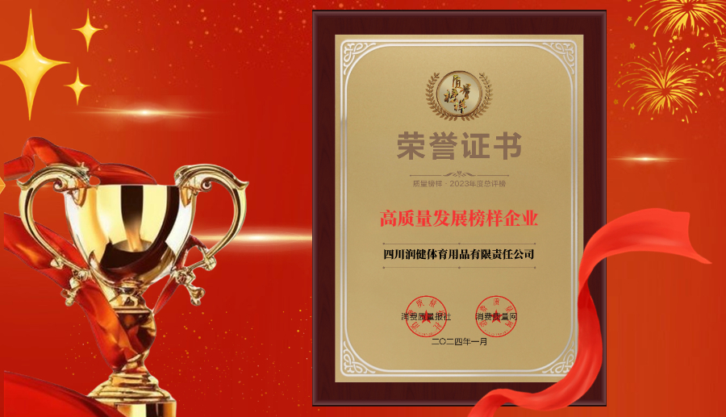

“本次评选活动的主旨是以质量为魂，以匠心为本，推动企业发展，树立行业榜样，引领质量提升。”主办方相关负责人介绍道，活动自启动以来得到了企业以及行业的密切关注，广大消费者、网民积极参与，各类企业踊跃打榜。按照“公平、公正、公开”的原则，所有候选者须经过网络初选以及专家评审委员会严格评审等多道环节层层筛选，最终评出企业、单位及个人奖项。

四川润健体育用品有限责任公司成立于 2009 年8月，坐落于金堂九龙工业园区，是一家集设计研发、生产制造、销售和服务为一体的专业室内外健身器材、体育用品、学校器材制造商。“以质量求生存、以管理出效益、以信誉求发展”是润健的经营方针。公司严格按照行业标准和要求，依靠全体员工的智慧和不懈追求，让每一件产品都经得起时间和质量的考验。

企业通过 ISO9001 质量管理体系、ISO14001 环境管理体系、OHSAS18001 职业健康安全管理体系认证，多次入选四川省、成都市名优产品推荐目录，并获得多项国家专利证书。企业获得中国环境标志（II 型）产品认证及GB/T27922-2011《商品售后服务评价体系》五星级认证。企业于2015 年进入成都市规模企业行列，并于2018年成为央视广告展播企业，同年荣获“质量先锋展示产品”称号。

